Урок литературы в 6 классе
(региональный компонент)
Мифы о происхождении скифов
Цель: ознакомление с мифами и преданиями о народах, некогда живших на территории нашей области.
Задачи: показать образность и поэтичность славянской мифологии; развивать умение следить за динамикой развития сюжетных линий, отвечать на вопросы, опираясь на текст, давать полные и краткие ответы. Развивать слуховое восприятие обучающихся и корректировать звукопроизношение.
Ход урока
I. Орг. момент
Настройка инд. аппаратов
II. Речевая зарядка
[- Миф - это произведение], созданное фантазией народа.
[-Древний Дон и Приазовье]
[- К какому жанру мы относим мифы?]
III.Проверка домашнего задания
Беседа по вопросам:
- Что такое мифология?
- Назови героев мифов?
- Почему герои греческой мифологии являются и героями мифов Древнего Дона и Приазовья?
- Какую жизнь вели амазонки в своих племенах?
- При каком условии женщины- амазонки могли выйти замуж?
- Почему их называли воительницами?
- Откуда узнали современники, что племена амазонок жили в наших краях?
IV. Работа по теме урока
- Комментарий учителя
Скифы – это кочевые племена, жившие (по Геродоту) в Причерноморье от левого берега Истра (Дуная) до правобережья Танаиса (Дона).
В мифе о происхождении скифов существует две версии, как возникло скифское племя.
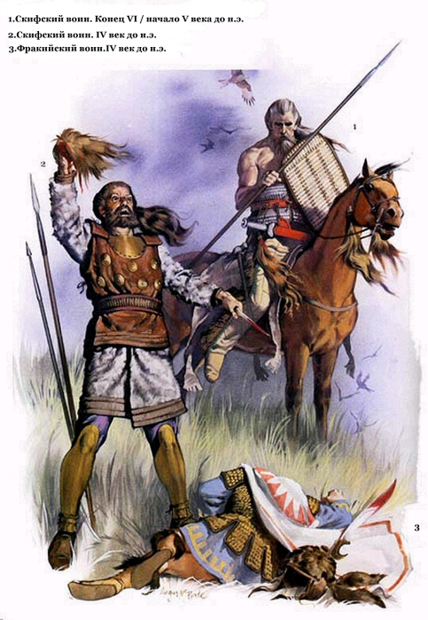

- Сейчас на уроке мы с вами прочитаем первую версию о происхождении скифов.
- Комментированное чтение
Читаем текст в хрестоматии на стр. 144, комментируем его, поясняем незнакомые слова, отвечаем на вопросы.
- Кто был первым жителем Скифской Земли? (Первым жителем этой страны был человек по имени Таргитай. Родителями его были Зевс и дочь реки Борисфена)
- Сколько сыновей было у Таргитая? (У него было трое сыновей: Липоксаис, Арпоксаис, и самый младший Колаксаис)
- Почему старшие братья отдали царство младшему? (Прочитай отрывок из текста)
- Как называлось скифское племя, которое произошло от Липоксаиса? (Племя, называемое авхатами)
- Как называлось скифское племя, которое произошло от среднего брата? (Племя катиаров и таспиев)
- Как называлось скифское племя, которое произошло от младшего брата- царя? (Племя – паралатов)
- Кто называл их скифами? (Эллины же зовут их скифами. Так рассказывают скифы о происхождении своего народа)
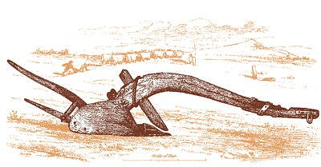
- Словарная работа (запись в тетрадях)
- Плуг – орудие труда для вспашки почвы (обработка пахотного слоя, рыхление почвы, снятие дернины, отделение частей почвы от общей массы земли, оборот и дробление пласта)

- Ярмо - в запряжке волов заменяет хомут; различают ярмо головное, притом лобное (прилегает внутренней поверхностью с подушкой ко лбу и прикрепляется к рогам ремнями) или затылочное (также прикрепляется к рогам), и ярмо зашейное.
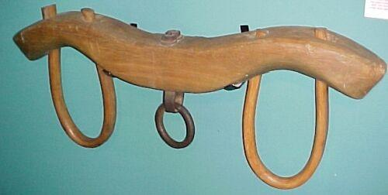
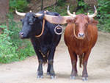

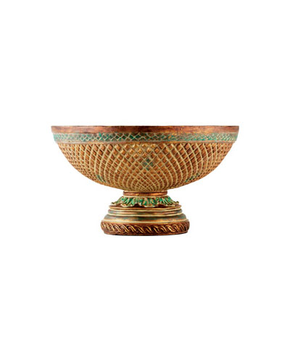
- Чаша – древнейшая форма сосуда, емкости.

IV. Итог урока
- О чём мы сегодня говорили на уроке?
- Что нового узнали о народах, некогда живших на территории нашей области.
Домашнее задание

- Прочитать текст на стр. 144-145, «Край родной», хрестоматия для чтения
- Ответить на вопросы (вторая версия возникновения скифов):
- В какую страну попал Геракл?
- С кем в этой стране он встретился?
- О чём он договорился с женщиной-змеёй?
- Какое указание дал ей Геракл по поводу сыновей (прочитай)
- Как звали сыновей Геракла?
- Кто из сыновей выполнил задание отца?

